El Observa Todo

El Colegio Antil Mawida llevando a cabo la tradición del TRAFKINTU??
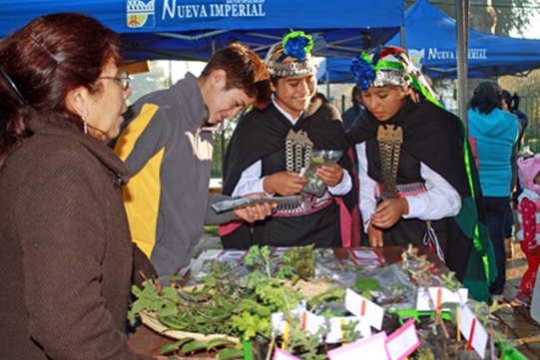
Esto se lleva a cabo y ocurre a traves
De las clases online del colegio Antil
Mawida, el mensaje Transmitido por Dirección. Sucede que Este Año el colegio a querido impresionar a su comunidad escolar a través de sus casas debido al impacto de la pandemia (COVID-19) de este año 2020, y en el sentido de impresionar se quiere referir a la convivencia y solidaridad, apoyo, empatía (Pensar en el otro)
Lo quieren llevar a cabo el significado de Trafkintu para mejorar la convivencia y la conversación entre los alumnos y compañeros y para aprender la importancia de esta palabra en los Mapuches.
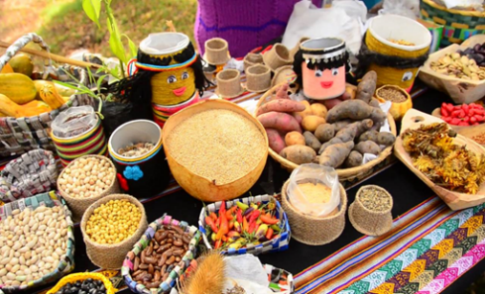
Esto se llevará a cabo el día del We Tripantru (AÑO NUEVO MAPUCHE) para celebrar a todos los mapuches en un año mas y el colegio Antil Mawida lo quiere celebrar en grande por el significado tan grande que da esta institución (Sol que Brilla en la Montaña). Ojalá resulte bien y tenga un gran resultado este gran proyecto que han sabido desarrollar en un momento muy difícil a nivel mundial.

